《基于业务场景的课程开发》

【课程时间】8月19-20日
【培训地点】深圳
【培训费用】RMB3800 元/人 （含培训费、教材费、税费、茶点）
【课程对象】企业的专兼职讲师、课程研发人员、业务专家、培训经理人、人力资源管理者

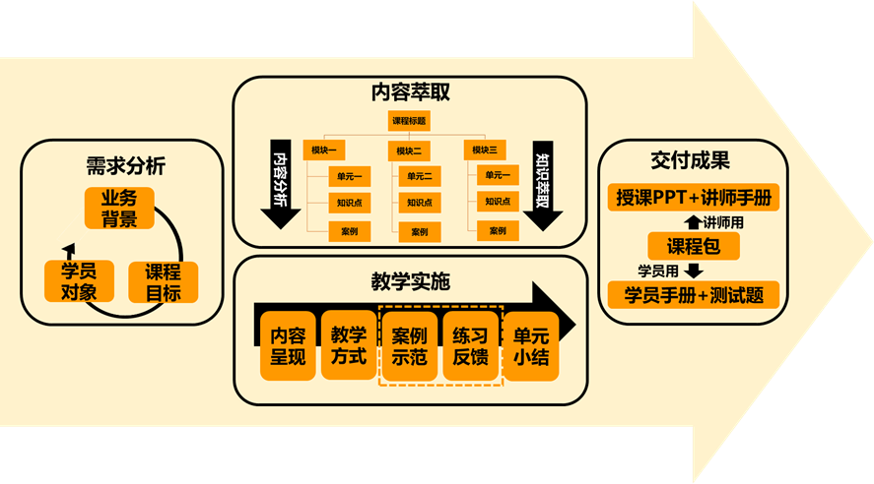
课程开发模型

课程目标
通过本课程的学习，企业内训师能够
- 能够运用敏捷、高效、科学的课程开发的流程和方法，能够完成标准化课程设计与开发；
- 能够结合业务场景分析学员需求、课程定位，根据不同的课程清晰设定课程目标；
- 能够掌握知识萃取的方法，将工作经验总结为可复制的最佳操作；
- 了解基本的教学方法设计原理，结合教学目标的不同匹配合适的教学策略；
- 能够按照课程开发的模板和工具，开发标准课程包材料和文件。

课程形式
- 小组研讨：无论是个人开发还是团队开发，都想要丰富的沟通和互相交流，以达到资源整合、高效开发的目的；
- 案例引导：以一个实际的案例贯穿始终，完整示范课程开发的全部过程，给学员清晰的引导和借鉴；
- 混合式学习：采用移动学习（训前）＋课题辅导（课中）＋开发成果评审&跟进学习强化（课后）；
- 工具简便：课程开发每个环节都有简便易用的挂图和工具，便于学员掌握和应用，有助于提升课程开发的质量和效率。

课程大纲
模块一：什么的课程式是企业需要的
- 讨论：培训等于分享吗？
- 什么是好课程的标准
- 内训师必备三大技能
- 课程开发方法论
- 第一步：组建课程开发小组
模块二：场景分析
- 第二步：选择课题的步骤
- 岗位任务、业务痛点、经验萃取
2. 第三步：分析学员
- 学员对象的相关性
3. 第四步：明确目标
- 布鲁姆教学目标分类学
4. 第四步：学习目标编写的ABCD原则
- 第五步：起好标题的6个方法
模块三：课题设计
- 第六步：分析课程内容：
— 工作任务分析、典型场景分析、学习主题分析
2.. 第七步：梳理课程结构
—脑图呈现课程结构
3 .第八步：课程内容的编排顺序
—如何制作课程大纲
—课程逻辑验证
模块四：内容开发
1. 第九步： 具体内容开发
—纵向提问回答
—横向推理递进
—SCQA提问回答
—梳理和明确知识点
2.第十步：授课PPT框架梳理
—收集和填充课程相关素材
—课程内容验证
模块五：教学设计
- 大脑认知的过程
- 五星教学法
- 第十一步：聚焦问题，激发兴趣：
—开场设计
—图片、故事、提问
- 第十二步：激活旧知，引导入门：
—匹配案例or视频类比
—开发课前测试清单
- 第十三步：示证新知，教会理解：
—模型或步骤提炼
- 第十四步：应用新知，练习设计
- 第十五步：融会贯通，应用设计
- 第十六步： 如何结尾更有效
模块六：材料完善
- 第十七步：完善授课PPT
—PPT 制作的基本原则
- 第十八步：完善课程包
- 讲师手册开发示范
- 学员手册开发示范
- 开发试题库
- 课程素材包

荆瑞老师
•暨南大学应用心理学硕士
•AACTP国际注册认证讲师
•柯氏四级培训效果评估师
•《结构性思维》认证讲师
•曾就职于海尔、金利来、星期六、KAILAS等知名企业，从事过3年销售管理，12年培训管理的工作
专长领域

Ø 人才发展与培养体系建设
Ø 业务导向的学习项目设计与运营
Ø 组织经验萃取与案例开发
Ø 课程设计与开发
Ø 授课技巧训练
Ø 内训师队伍建设（选、用、育、留）
Ø 内训师大赛设计（以赛代训、赛训结合）

通用类：《M.P.职场思维与高效表达》—(工作型PPT、演讲汇报、公文写作）、《管理者的6把金钥匙》；
TTT类：《以业务结果为导向的学习项目设计》、《基于业务场景的课程设计与开发》、《APDE案例教学开发》、《赢在课堂-以学员为中心的授课》

荆瑞老师从事企业培训12年，曾担任全球知名品牌海尔电器培训经理、亚洲五大攀登领导品牌KAILAS全国培训经理、曾服务于星期六、金利来等知名企业；从事销售管理工作4年，业绩表现优秀，能从业务的角度，深刻理解培训需求，并提供落地性强的课程解决方案。
荆瑞老师具有15年顶尖企业管理及培训经验，曾就职于海尔、金利来、凯乐石等行业领先企业，先后任职销售管理、培训管理等岗位。在过往企业中主要负责培训体系搭建、组织人才发展、销售团队人才的梯队培养、关键人才的学习项目设计、课程开发与开发、内部讲师培养、培训管理者团队培养等工作。
荆瑞老师是具有业务与培训双视角的讲师，关注培训与企业经营、业务发展的链接，高度关注培训的实效性和落地性，在培训中通常以方法论支撑、工具化应用、流程化引导等多种混合式培训模式，让学员最大化掌握相关知识点，帮助学员课堂上听懂、记住、学会用。
授课风格

荆瑞老师授课热情洋溢、生动活泼、擅长引导学员思考与鼓励实践；擅长以案例、场景、故事为线索的授课；擅长贴合时事和当下热点话题的授课风格，风趣幽默，客户满意度极高！以下三个方面尤为突出：
Ø 案例引导：荆瑞老师的课程皆以案例教学的形式引导学员识别问题、分析问题和解决问题；
Ø 成就学员：荆瑞老师的课程皆围绕学员的典型场景来讲授，深入浅出，以帮助学员实现知识迁移和转化；
Ø 鼓励实践：荆瑞老师的课程皆有丰富的实操练习，动手实践环节，刺激学员的信心和意愿。

联系方式：中企联企业培训网
咨询电话：010-62885261 传真：010-62885218
联 系 人：潘宏利 13051501222
电子邮箱：phL568@163.com
网 址：www.zqLpx.com

报名回执

单位名称
发票抬头 |  |  |  |  |  | 发票内容：□1、咨询费 □2、会务费
公司地址
联系人 |  | 电话 |  |  | 手机
职务 |  | 传真 |  |  | E-mail
参会人数： 人 |  | 参会费用： 元 |  |  | 付款方式：□课前转帐 □现金
酒店预订委托 |  | □是 标双 间 标单 间
参加  学员  名单 | 姓名 | 职务 |  | 手 机 | E-mail

